Pour les fans de chocolat, voici la version tout choco de la crêpe !
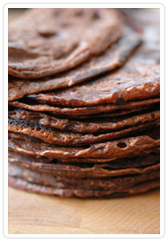
Préparation : 20 min
Cuisson : à la poêle
Ingrédients :
- 250 gr de farine
- 1 cuillère à soupe de sucre semoule
- 2 sachets de sucre vanillé
- 1 pincée de sel
- 3 gros oeufs
- 3 cuillères à soupe d'huile de tournesol ou du beurre
- 50 cl de lait à température ambiante
- 30 gr de caco en poudre
Préparation :
1. Dans un grand saladier mélangez la farine, le sucre, le sucre vanillé, le cacao en poudre, la pincée de sel et faites un puit au centre.
Versez doucement la moitié du lait .
2. Battez vigoureusement 3 gros oeufs entiers dans un bol. Incorporez les dans la pâte et ajoutez 3 cuillères à soupe d'huile de tournesol, ou mieux de beurre fondu.
3. Allongez avec 1/4 l de lait et un petit verre de bière
4. Laissez reposer 1 heure.
Il ne reste plus qu'à faire sauter les crêpes dans la poële !

La pâte à crêpes au chocolat

